Муниципальное бюджетное  дошкольное образовательное  учреждение «Альдермышский  детский сад «Умырзая»  Высокогорского муниципального  района Республики Татарстан |  | «Татарстан Республикасы Биектау муниципаль районының «Әлдермеш «Умырзая» балалар бакчасы» мәктәпкәчә белем бирү муниципаль бюджет учреждениесе
422711, Республика Татарстан,  Высокогорский район, с. Альдермыш ул. Хабибуллина, д. 2 |  | 422711, Татарстан Республикасы,  Биектау районы, Әлдермеш  авылы, Хәбибуллин ур. 2 йорт
Исх № 8 от 22.03. 2021 г.

Начальнику
территориального отдела Управления
Роспотребнадзора по Республике
Татарстан в Арском, Высокогорском,
Атнинском, Балтасинском
районах
Салкову Э.В.
Отчет
МБДОУ “Альдермышский детский сад “Умырзая”
Высокогорского муниципального района РТ”

В результате плановой проверки, проведенной на основании распоряжения Территориального отдела Управления Роспотребнадзора по Республике Татарстан в Арском, Высокогорском, Атнинском, Балтасинском районах от 25.01.2021 г.
№ 369/22-п/в в отношении МБДОУ «Альдермышский детский сад «Умырзая» Высокогорского муниципального района РТ» были выявлены нарушения
(предписание № 369/22-п/в от 01.03.2021 г)
В целях устранения нарушений приняты следующие меры, проведены мероприятия:

Пункт предпи  сания | Обязательные мероприятия по устранению выявленных нарушений | Мероприятия по устранению выявленных нарушений
1 | В раздевальном помещений старшей группы второго этажа на шести шкафчиках, в раздевальном помещении ясельной группы первого этажа здания детского сада на трех шкафчиках оборудовать крючки для хранения верхней одежды | Выполнено  Шкафчики оборудованы крючками  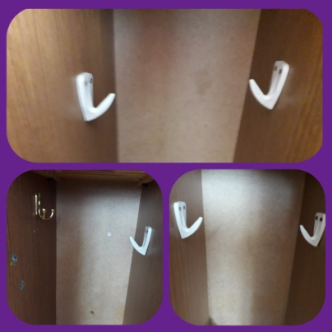
2 | В игровом помещении старшей группы второго этажа , в игровом помещений ясельной группы первого этажа детского сада провести ремонт перегоревших люминесцентных ламп, в пищеблоке первого этажа здания детского сада оборудовать защитным плафоном | Выполнен  Старшая группа  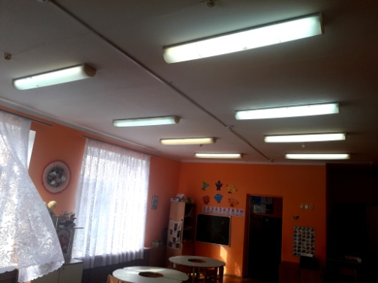  Младшая группа  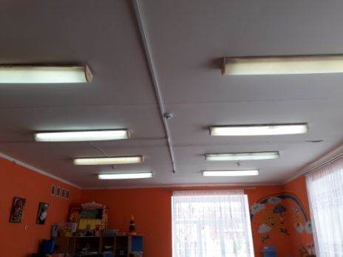  Столовая  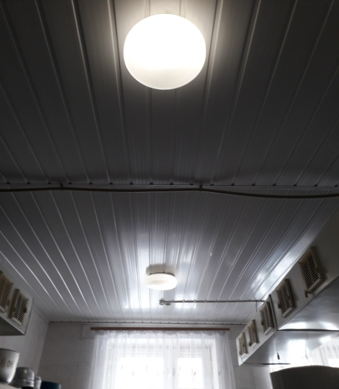
3 | В игровом помещении старшей группы второго этажа здания детского сада провести очистку шахт вытяжной вентиляции | Выполнен  Проведен очиста шахт вытяжной вентиляции  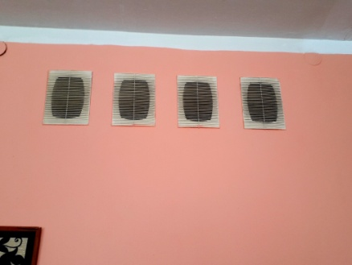
4 | В складском помещении пищеблока на установленных стеллажах в ящиках не допускать хранения овощей с признаками недоброкачественности | Устранено  В стеллажах не допускается хранения овощей с признаками недоброкачественности
5 | Обеспечить постоянное наличие в санитарном узле старшей группы второго этажа кожного антисептика для обработки рук, приобрести мыло на одной из умывальных раковин в санитарном узле ясельной группы первого этажа детского сада | Выполнено  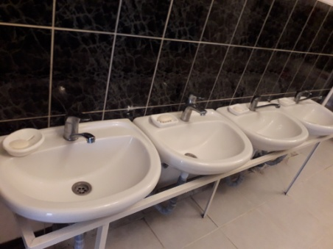
6 | В помещении предназначенной для хранения инвентарей для уборки помещений второго этажа детского сада промаркировать два уборочных инвентаря | Выполнено  Уборочные инвентари промаркированы  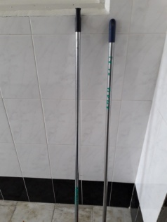
7 | В личных медицинских книжках работников пищеблока детского сада иметь данные о прохождении исследования на гельминтозы за 2020г | 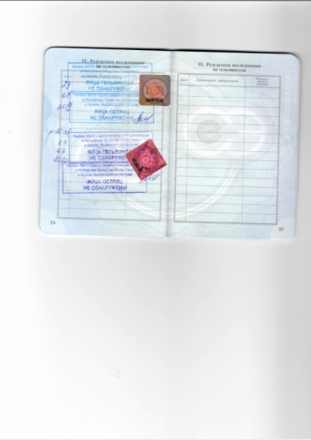  Повар-Абдуллина Г.Х –результат исследования на гельминтозы от 03.07.2020г  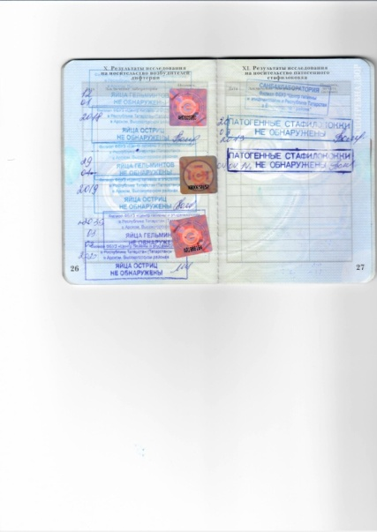  Кухонный работник-Сагдиева Г.Х- результаты исследования на гельминтозы от 03.07.2020г

